**SVEUČILIŠTE JOSIPA JURJA STROSSMAYERA U OSIJEKU ELEKTROTEHNIČKI FAKULTET**

**Sveučilišni studij**

**TRODIMENZIONALNA REKONSTRUKCIJA SCENE IZ DVIJE SLIKE**

**Vježba 5**

**Antonio Lončar**

**Osijek, 2015.**

# Zadatak i rješenje

Potrebno je pomoću web kamere uslikati dvije slike iste scene snimljene iz različitih pogleda. Trodimenzionalna rekostrukcija scene se vrši pomoću gotove aplikacije (3DReconstruction.zip).

## Rješenje

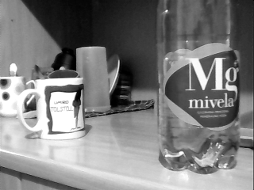 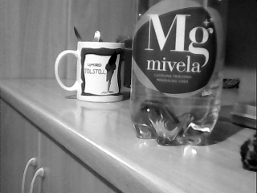

Sl. 1.1. Prva slika. Sl. 1.2. Druga slika

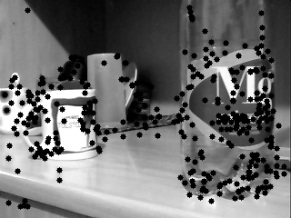 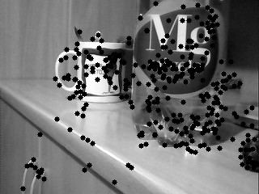

Sl.1.3. Pronađene znacajke na slici 1.1. Sl. 1.4. pronađene znacajke na slici 1.2.

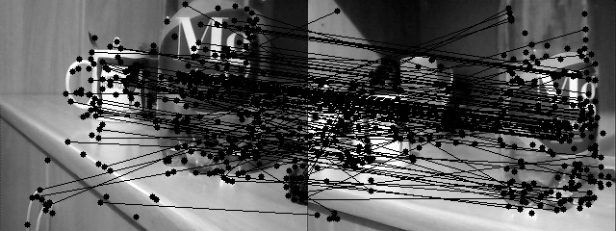

Sl. 1.5. Sparivanje značajki prije ransaca.

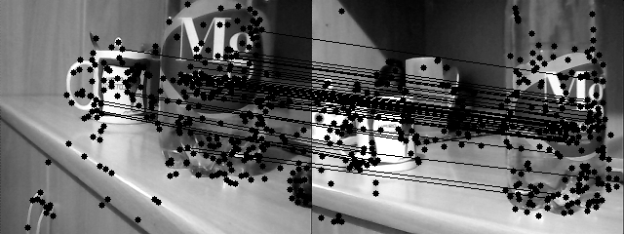

Sl 1.6. sparivanje značajki poslje ransaca.